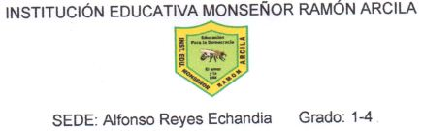
TALLER DE ESPAÑOL DEL 13 AL 17 DE JULIO DE 2020
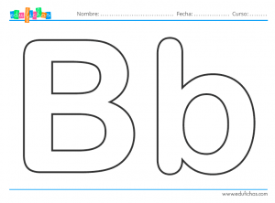
NOMBRE: -----------------------------------------------------------------------------------------
Repasemos la consonante.

ba bi bu be bo
- Observa los dibujos, colorea y luego escribe su nombre.


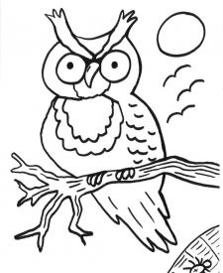
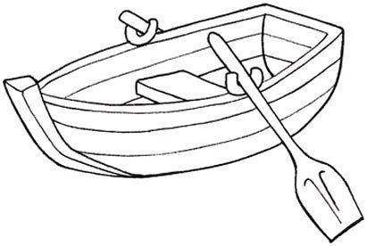

-------------------------- ----------------------------- ---------------------------

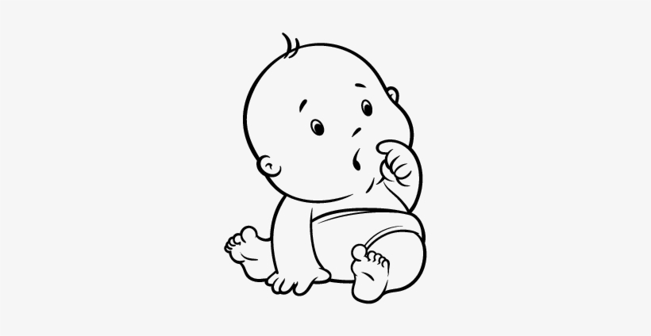
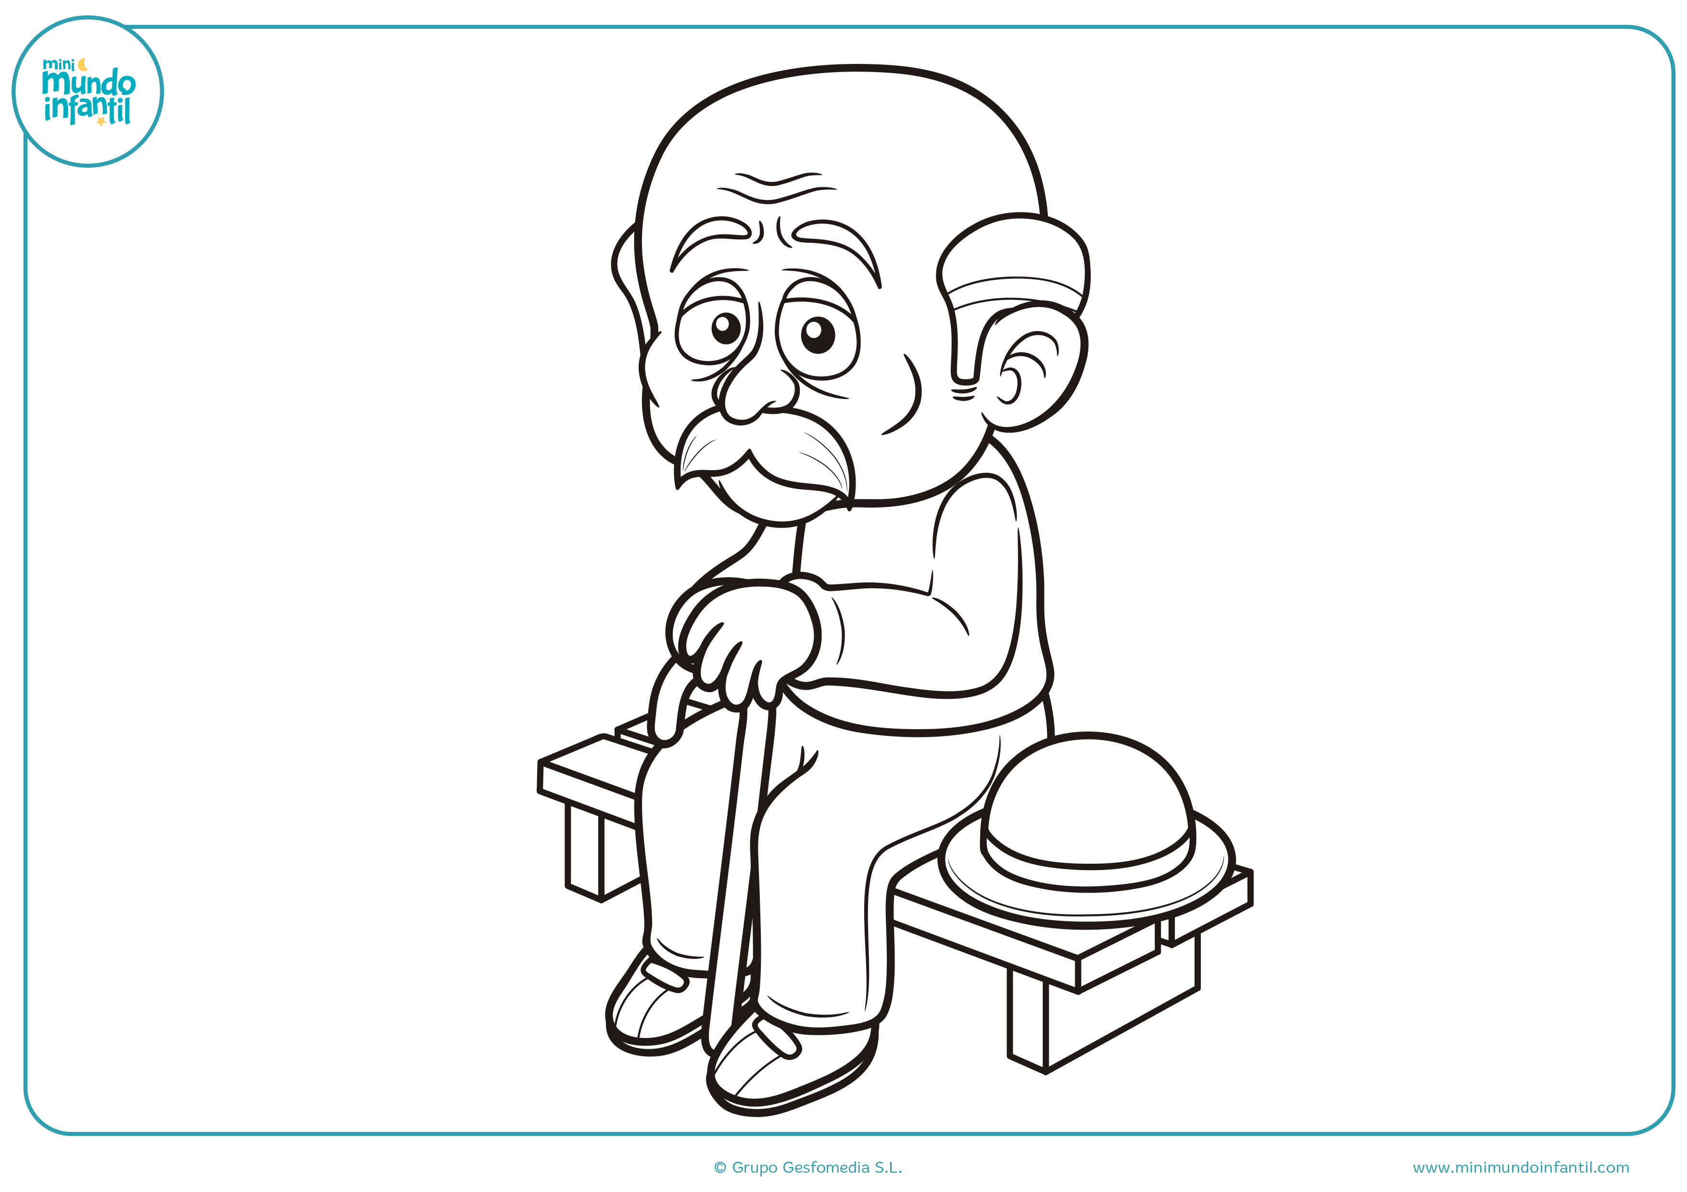
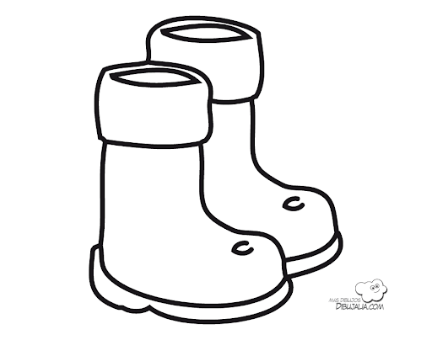

-------------------- -------------------------------- -----------------

- Escribe una oración usando el nombre de los dibujos y colorea.



------------------------------------------------------------------------------------

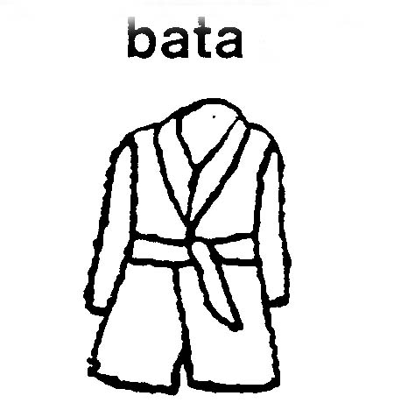

--------------------------------------------------------------------------------------------------





------------------------------------------------------------------------------------------------------------

TALLER DE ESPAÑOL DEL 13 AL 17 DE JULIO DE 2020
NOMBRE: -----------------------------------------------------------------------------------------------

Consonante:

Cu Ca Co

- Observa el escrito y con un color rojo encierra las palabras con: co, cu, ca
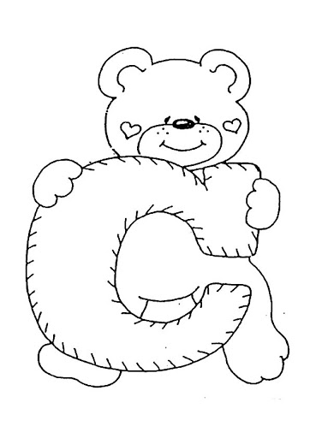
Los lunes, los micos
Comen coco poco a poco.
El martes, toman sopa
De caracol y col.
El miércoles, pan de canela y cucas.
Sábado y domingo,
Toman cacao y
Se ponen camisa.

VOCABULARIO.
Lee cada palabra a tus papitos.

Copa casa camisa coco cola
Paco cama saco cupo cuna
Copete camiseta laca cutis loco
TALLER DE ESPAÑOL DEL 13 AL 17 DE JULIO DE 2020
NOMBRE: -----------------------------------------------------------------------------------------------

- Relaciona las palabras que riman con una línea, repítelas una y otra vez.

Cuna mico

Cama poco

Urraca luna

Coco paca

Perico lana

Paco saco

- Lee cada palabra y realiza el dibujo.

Camiseta mico boca cocacola

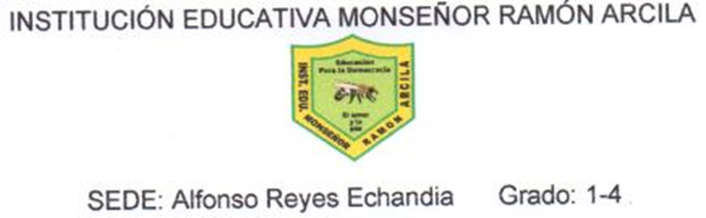

TALLER DE MATEMATICAS DEL 13 AL 17 DE JULIO DE 2020
NOMBRE: -----------------------------------------------------------------------------------------------
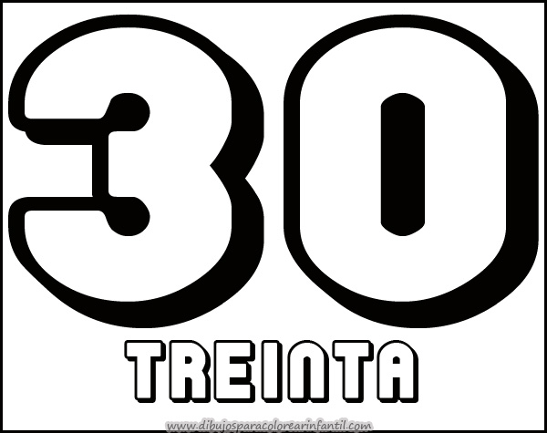
Trabajemos con la familia del

- Colorea y repite el nombre de cada número.
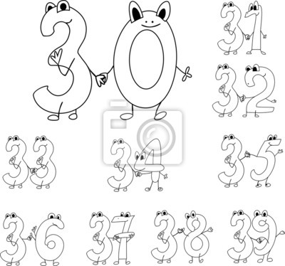

TALLER DE MATEMATICAS DEL 13 AL 17 DE JULIO DE 2020
NOMBRE: -----------------------------------------------------------------------------------------------

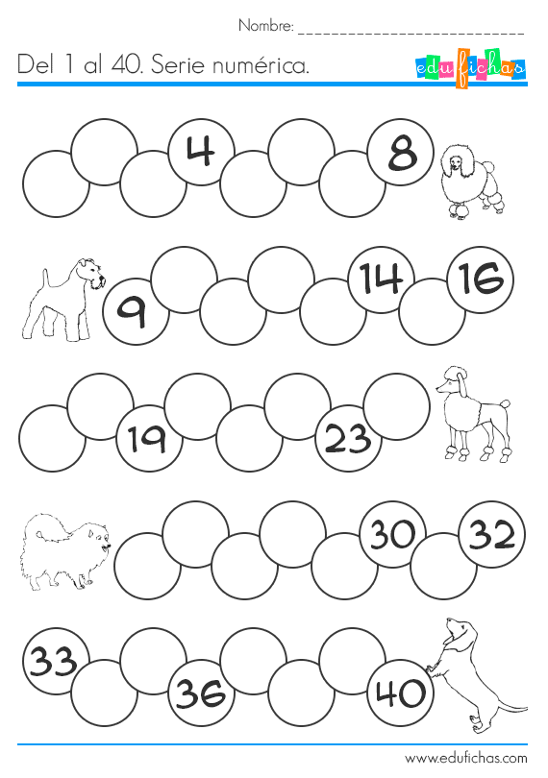
- Completa la serie escribiendo los números que faltan.

TALLER DE MATEMATICAS DEL 13 AL 17 DE JULIO DE 2020
NOMBRE: -----------------------------------------------------------------------------------------------

- Completa los ábacos y representa cada número indicado.

D U
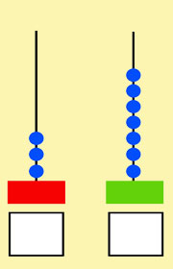

35 32 39 33 38

- Observa la tabla y colorea únicamente los números de la familia del 30.
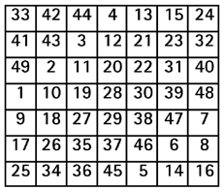

TALLER DE INGLES DEL 13 AL 17 DE JULIO DE 2020
NOMBRE: -----------------------------------------------------------------------------------------------
PARTES DE MI CUERPO EN INGLES

Observa y aprende con la ayuda de tus papitos.
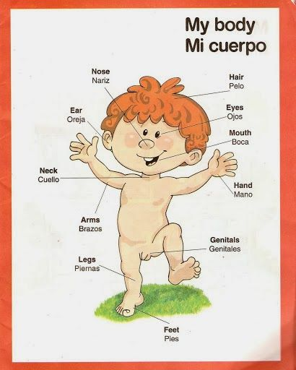

TALLER DE INGLES DEL 13 AL 17 DE JULIO DE 2020
NOMBRE: -----------------------------------------------------------------------------------------------

PRACTIQUEMOS:
Ayuda al niño escribiendo en los recuadros las partes de su cuerpo señaladas.
